Elektronický zpravodaj – NORMY A SPOTŘEBITELÉ
02/2013
Vážení,
obracíme se na Vás s druhou edicí našeho e-zpravodaje. Tímto informačním kanálem bychom Vás rádi pravidelně – předpokládáme 4x ročně - informovali o některých novinkách v oblasti technické normalizace a dalších standardizačních procesech ve vztahu ke kvalitě a bezpečnosti výrobků a služeb. Zaměřujeme se na aktivity a výstupy, které se týkají podpory zapojení spotřebitelů, mají zvláštní význam pro některé skupiny spotřebitelů, nebo kde se svým zapojením do procesu spotřebitelé významně na výsledku podíleli a ovlivnili ho.
Vyřazení z adresáře na zasílání tohoto e-zpravodaje, Vaše připomínky a náměty, prosím, sdělte na adresu normy@regio.cz. Děkujeme.
Ing. Libor Dupal, ředitel Kabinetu pro standardizaci
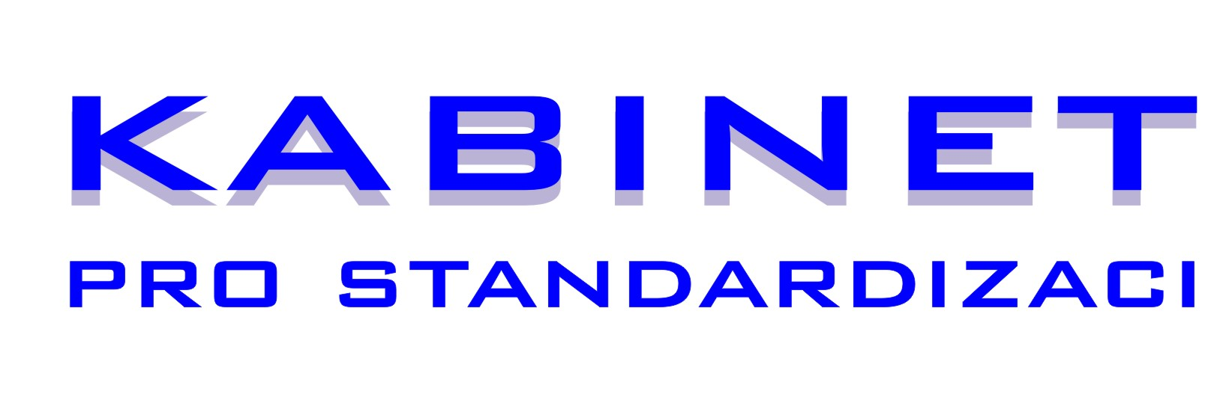 | 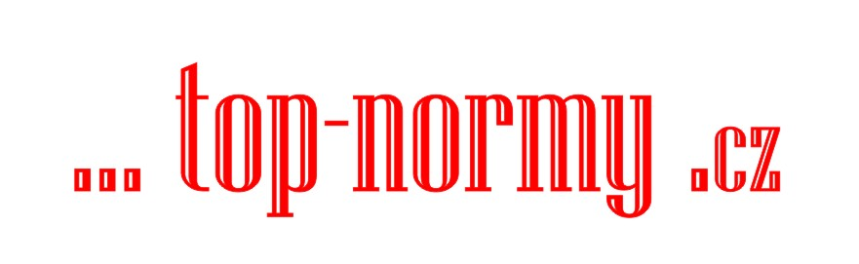

Naplňování strategie pro evropskou normalizaci
Poté co byly publikovány zásadní dokumenty pro další vývoj evropské normalizace – viz http://www.unmz.cz/urad/revize-evrospkeho-normalizacniho-systemu, přistoupily normalizační orgány na národní i evropské úrovní různými způsoby k realizaci a naplňování.
Jsme rádi, že Úřad pro technickou normalizaci, petrologii a státní zkušebnictví činí konkrétní kroky pro podporu „slabších“ zainteresovaných stran k jejich zapojení do normalizačních procesů. Byť jsou zdroje omezené a nejsme zrovna ‚nadšeni‘ z poměru dělení podpůrných prostředků mezi malé a střední podnikání a mezi spotřebitele, může Kabinet pro standardizaci řešit alespoň některé schválené úkoly, které slouží k podpoře zapojení spotřebitelů.
V jejich rámci budeme připravovat příručku správné praxe pro provoz dětských hřišť a sportovišť, či tiskovinu o významu norem pro děti a mládež. Vzhledem k nekonečnému matení významu a obsahu označení CE na výrobcích zejména ve vztahu ke spotřebiteli budeme k tomuto tématu připravovat osvětovou publikaci. Aj. Většina aktivit je rozpracovaných a budeme o nich průběžně informovat. Celonárodní seminář ke zviditelnění úlohy norem pro oblasti bezpečnosti dětí a mládeže (pro oblasti hřišť a sportovišť) již byl realizovaný – viz dále.
A co na evropské úrovni? CEN a CENELEC vypracovávají strategii pro Evropský normalizační systém do roku 2020. ANEC (http://www.anec.org/anec.asp?lang=en&ref=00-00) dosavadní práce oceňuje, včetně možnosti se do přípravy zapojovat, a vítá ambici CEN a CENELEC podporovat zapojení spotřebitelů a jiných zúčastněných společenských subjektů v procesu normalizace. ANEC zdůrazňuje, že pokud jsou normy využívány k podpoře evropské legislativy nebo jiným politickým cílům, je nezbytně nutné vzít v úvahu potřeby všech spotřebitelských skupin a ne jen ‚tradičních‘ spotřebitelů. Strategie by měla být schválena v tomto roce.

Více zainteresovaných stran volá po evropské databázi nehod a úrazů
K 15. výročí evropského dne spotřebitelů ANEC a 27 dalších evropských asociací z celého ekonomického a společenského spektra zájmů spojily síly a vyzvaly Evropskou komisi k založení celoevropské databáze nehod a úrazů. Takový systém by mohl pomoci určit preventivní opatření a umožnil posouzení jejich účinnosti. Podobný systém úspěšně funguje v USA už přes 30 let.
Společná výzva byla formálně předána zástupci Komise na konferenci při příležitosti evropského dne spotřebitelů dne 14. března 2013.

Limity povrchových teplot projednávány na mezinárodní úrovni
Riziko popálení například o dveře trouby může být omezeno, pokud bude teplota povrchu snížena na úroveň bezpečnosti pro děti a starší osoby, u kterých je nutné brát často ohled na pomalejší reakce. ANEC už léta prosazuje, aby byly limity povrchových teplot součástí pokynu CENELEC číslo 29 a také normy EN 60335 pro domácí spotřebiče. Dosud ovšem jen s omezeným úspěchem. Velmi proto vítáme aktuální vývoj. V závěru loňského roku přijala pracovní skupina IEC TC 61 (bezpečnost domácích spotřebičů) doporučení zahrnout nižší limity teplot do norem.

Sjednocení energetických značení pokročilo
Průzkum, který byl financován ze zdrojů EU, ukazuje, že až 68% elektrospotřebičů ve 12 členských státech je v souladu s pravidly EU o značení energetické účinnosti. Pro srovnání – průzkum z let 2011/2012 uvádí 63%. V aktuálním průzkumu bylo celkem prověřeno 60 149 výrobků, včetně myček a ledniček od 305 prodejců. Navzdory určitému nesouladu mezi starým a novým průzkumem jsou autoři přesvědčeni, že sjednocování pokročilo. Nejlepší výsledky byly dosaženy v Německu, nejhorší na Maltě. Mezi výrobky s nejhorším značením patří klimatizace, nejlépe pak z průzkumu vychází spotřebiče prodávané v supermarketech. Veškeré informace budou zveřejněny ještě v tomto roce. http://www.come-on-labels.eu/about-the-project/welcome-eu

Komise se nezavděčila spotřebitelům ani výrobcům
V dubnu t. r. přijala Evropská komise balíček s názvem „vytvoření jednotného trhu pro ekologické produkty“. Tento balíček zahrnuje návrh sdělení a doporučení pro členské státy a soukromé subjekty. ANEC s dalšími partnery vyjádřil zklamání z přijatého dokumentu, neboť v něm obsažené metody vyhodnocení vlivu výrobku na životní prostředí a vyhodnocení dopadu činnosti organizací na životní prostředí jsou nespolehlivými nástroji pro vytváření poptávky po ekologických výrobcích. ANEC je vytrvalým kritikem stávající úrovně informovanosti o ekologickém dopadu výrobků a vítá proto, že zveřejnění balíčku bylo pozastaveno a vráceno příslušnému výboru k přepracování.

Normalizace služeb solárií
CEN pokračuje v pracích na normalizaci služeb solárií. ANEC oceňuje, že obavy asociací pro prevenci rakoviny byly z velké části ve vyvíjeném návrhu normy zohledněny.
Rady ohledně solárií a podrobnosti ke zjištěním dozoru nad trhem je možné najít v článku s názvem: „Buďte chytří při opalování: co potřebujete vědět o soláriích“ - http://ec.europa.eu/consumers/citizen/my_safety/sunbeds/index_en.htm.

Směrem k internetu pro všechny
V březnu tohoto roku ANEC vydalo stanovisko s připomínkami a návrhy, které se týkají procesu normalizace a také spotřebitelských aspektů u návrhu směrnice o přístupnosti internetových stránek veřejných orgánů.
ANEC zdůrazňuje, že je potřeba rozšířit oblast návrhu a zahrnout i internetové stránky, které poskytují občanům základní služby a tím se zaměřit spíše na povahu poskytované služby a ne na to, zda je poskytována veřejnými orgány.
ANEC věří, že s ohledem na rostoucí význam sociálních sítí pro poskytování nejrůznějších služeb, by měly být také zahrnuty do směrnice.
ANEC dále požaduje, aby postup při odkazování na harmonizované normy v úředním věstníku (uvedených v návrhu směrnice) byl vyjasněn v souladu s evropským normalizačním nařízením.
ANEC je potěšen, že bylo přihlédnuto k jeho návrhům na zavedení mechanismů pro kontrolu a dohled. Přesto je důležité se výslovně zmínit o povinnosti členských států zřídit kontrolní a monitorovací systémy za účelem identifikace a opravy internetových stránek.

Dětský zádržný systém – vývoj a certifikace
Nařízení „I-size“, které bude zavedeno od července 2013, poskytuje následující vylepšení přepravy dětí ve vozidlech:
- Snižuje možnost nesprávného použití;
- Vyžaduje přepravu čelem do protisměru do 15 měsíců věku dítěte;
- Zjednodušuje klasifikaci na základě vzrůstu dítěte, nikoliv hmotnosti;
- Poskytuje ochranu dítěte proti bočnímu nárazu;
- Nabízí lepší kompatibilitu.
Vítáme tento vývoj, dosažený po víceletém usilí.

Studie o značení nábytku
Spotřebitelský výbor pro technické normy při DIN (německý národní standardizační orgán) identifikoval potřebu informovat spotřebitele v místě nákupu o „výkonnostních“ charakteristikách nábytku, dále o ekologických a zdravotních aspektech, stejně jako o vhodné údržbě. Vyplývá to ze studie „značení nábytku“, kterou zadal Výbor v roce 2012 a vypracovalo konsorcium odborníků v oblasti nábytku. Vzhledem k omezenému rozpočtu se studie omezila pouze na čalouněný nábytek. Nicméně některé skutečnosti jsou považovány za relevantní i pro další druhy nábytku.

Nová norma ISO 10377:2013 pro bezpečnost spotřebního zboží – směrnice pro dodavatele
Vzhledem k nedávným problémům se zkaženými potravinami, léky, hračkami a dalším spotřebním zbožím se ukázalo, že je třeba dělat daleko více pro ochranu spotřebitele. Nová norma ISO poskytuje všeobecně platné pokyny a praktické nástroje k identifikaci, vyhodnocení a odstranění nebo snížení možných bezpečnostních rizik před uvedením výrobku na trh.
Kabinet pro standardizaci zajišťoval v ČR koordinaci připomínkování normy a bude i zajišťovat přípravu jejího zavedení do ČSN. Norma nabízí systémový přístup k posílení bezpečnosti výrobků, vytvoření rovných podmínek, vzdělávání dodavatelů, omezení nákladů na stažení výrobků z trhu a další. Používání této normy by mělo v konečném důsledku vést ke zvýšení důvěry spotřebitelů.

Nová norma ISO 10393:2013 pro stažení spotřebního produktu – směrnice pro dodavatele
Zatím jen hrstka zemí využívá právní či regulatorní požadavky, které poskytují návod pro podnikatele, jak řídit stažení výrobku z trhu. Tato skutečnost vede k nerovnoměrnému a nekonzistentnímu přístupu ke stahování spotřebního zboží a vytváření mezer v oblasti ochrany spotřebitele na národní a mezinárodní úrovni.
Nová norma ISO poskytuje návod jak vytvořit, zavést a spravovat program pro stažení spotřebního zboží z trhu. Pomůže organizacím plánovat a provádět včasné a nákladově efektivní stažení výrobku z trhu, minimalizovat právní rizika, bránit spotřebitele před nebezpečnými produkty a budovat spotřebitelskou věrnost a spokojenost.

Balíček pro bezpečnost výrobků a dozor nad trhem
V únoru tohoto roku Evropská komise přijala balíček pro bezpečnost výrobků obsahující návrh nařízení pro bezpečnost spotřebitelských výrobků (CPSR – Consumer Product Safety Regulation), která nahradí směrnici o obecné bezpečnosti výrobků (GPSD – Genereal Product Safety Directive).
Organizace ANEC a BEUC jsou velmi kritické ohledně vypuštění zásady předběžné opatrnosti z návrhu nařízení. Obě organizace považují zásadu předběžné opatrnosti za jeden z pilířů ochrany spotřebitelů v Evropě. Kriticky vnímají i některé další aspekty. Vadí také nedostatečný legislativní rámec pro bezpečnost služeb.
ANEC a ORGALIME (Evropská asociace inženýrského průmyslu) vydaly společný dokument posuzující návrh nařízení pro dozor nad trhem. Již v roce 2009 obě organizace vyzvaly politiky, aby přijali praktická opatření pro znovuzavedení hraničních kontrol a dozoru nad výrobky, které jsou uváděny na trh. Nyní ANEC a ORGALIME chválí Evropskou komisi, že přihlédla k některým jejich připomínkám z roku 2009 při tvorbě návrhu nařízení pro dozor nad trhem.
Sdružení českých spotřebitelů má zástupce v národní pracovní skupině pro přípravu pozice českých zástupců při projednávání obou návrhů. O pozicích našich i ANEC budeme informovat.

O vnitřním trhu služeb; a o bezpečnosti služeb u nás
Zpráva výboru IMCO Evropského parlamentu upozorňuje na nevyužitý potenciál pro hospodářský růst a vytváření pracovních míst v sektoru služeb, a vyzývá členské státy, aby zajistily efektivní fungování jednotný trh pro podniky i spotřebitele. Další kroky potřebné k podpoře lepší vymahatelnosti práva jsou považovány za stejně potřebné jako transparentnost a odpovědnost. Úplné znění textu bude zveřejněno na plenárním zasedání v září 2013.
Sdružení českých spotřebitelů se více potýká s problémem bezpečnosti služeb u nás. Přes mnoho studií a dokumentů vydaných v minulých 10 - 15 letech, které důležitost řešení podtrhují, se EK tématu bezpečnosti služeb spíše vyhýbá. Většina zemí proto řeší bezpečnost služby na národní úrovni, což ale není náš případ. SČS v minulých dvou letech iniciovalo řadu setkání a vypracování dokumentů a studií (Rada kvality a její odborná sekce pro kvalitu v ochraně spotřebitele, normalizační úkoly ÚNMZ aj.). Dne 20. června se konalo zasedání zainteresovaných stran kolem kulatého stolu se závěrem, že bezpečnost služeb je třeba legislativně upravit a definovat.
SČS vítá tuto shodu. V nejbližších dnech budou podklady finalizovány, zveřejněny a výstupy medializovány. Oslovíme MPO se žádostí o legislativní zapracování.

Plenární zasedání ISO COPOLCO
Ke konci května probíhá na Maltě Plenární zasedání ISO COPOLCO, za účasti českého delegáta ze Sdružení českých spotřebitelů. Byla provedena příprava podkladů na PZ i na doprovodné akce, kde toho bylo třeba, tedy zejména na pracovní skupinu pro zapojení spotřebitelů. Více k tématu http://www.top-normy.cz/platformy/iso-copolco/informace-o-procesech/plenarni-zasedani.php.

Národní seminář k bezpečnosti dětských hřišť v Praze
Dne 30. 5. t.r. Sdružení českých spotřebitelů, Kabinet pro standardizaci a Profesní komora SOTKVO organizovaly národní seminář k prevenci úrazů dětí a mládeže při sportu a pohybových aktivitách. Forma semináře umožnila vyšší účast téměř 200 osob. Provozovatelé sportovišť a hřišť získali dostatek informací, aby mohli efektivně zajišťovat a prokazovat bezpečný provoz svých zařízení.
Prevence je zásadní a její podstatou je řádný provoz založený na třístupňové kontrole. Základní principy pro správný a bezpečný provoz jsou shrnuty v metodice, kterou zaštítila řada autorit. Tuto i další související publikace lze nalézt na adrese http://www.overenehriste.cz/dokumenty/tiskoviny.php.

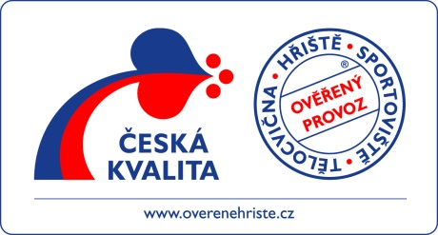
Organizátoři národního semináře vyvinuli model ověření kvalitního a bezpečného provozu hřišť a sportovišť v souladu s technickými normami, jehož součástí je udělení práva používat značku deklarující bezpečný provoz. Principy udělení značky byly představeny. Značka je důvěryhodnou informací pro všechny osoby a subjekty, které přicházejí do styku s provozovaným zařízením, jež je nositelem této značky, že provozované zařízení má a udržuje si vysokou míru bezpečného a kvalitního provozu. Značka je součástí programu Česká kvalita (www.npj.cz). Více informací je na adrese www.overenehriste.cz. Zde je také aktuální seznam hřišť a sportovišť, pro která jejich provozovatelé získali licenci na užívání značky - http://www.overenehriste.cz/overena-hriste/seznam-overenych-hrist.php.

Krátce ze zasedání …
17. dubna pořádal Svaz obchodu a cestovního ruchu další z kulatých stolů, tentokrát se zaměřením na aplikaci nového občanského zákoníku.
23. dubna pořádal ÚNMZ setkání zainteresovaných stran na téma malé a střední podnikání a normy. Kabinet pro standardizaci zde připomíná svůj model řešení zapojení „slabé“ strany do normalizace.
29. dubna se konalo zasedání na Ministerstvu zdravotnictví – PS pro prevenci dětských úrazů. Sdružení českých spotřebitelů je již několik let aktivním členem. Naší prioritou je bezpečnost dětských hřišť a sportovišť, ale také prevence úrazů v domácnostech. Naše priority jsou zahrnuty v akčním plánu pro následující 3 roky.
30. dubna se účastníme dvou zasedání na ÚNMZ. V Radě pro technickou normalizaci se přijímají kromě jiného dodatky k plánu; v pracovní skupině pro národní přílohy se finalizují výstupy zejména ve vztahu k normalizaci stavebních výrobků.
16. května probíhalo zasedání Rady pro akreditaci při ČIA. I zde má SČS svého zástupce, který připomíná zviditelnění ČIA a národního systému akreditace v publikacích pro spotřebitele.
6. června se koná ve Slovanském domě konference Retail a SČS je pozváno do vstupní diskuze.
V Bukurešti se dne 10 a 11. 6. za účasti předsedy Sdružení českých spotřebitelů koná výjezdní zasedání pracovní skupiny FSUG (Skupina uživatelů finančních služeb), která pracuje pro Evropskou komisi, Generální ředitelství pro vnitřní trh a služby (DG MARKT) a Generální ředitelství pro ochranu spotřebitele a zdraví (DG SANCO). Více též výše a na adrese http://www.sluzby-nove-doby.cz/financni-sluzby/fsug.php.
12. června organizuje ÚNMZ zasedání Komise pro technické překážky obchodu - prezentoval aktuální situaci v implementaci strategie evropské normalizace; do tohoto procesu je Kabinet pro standardizaci účinně zapojen. A následně se koná zasedání Odborné sekce Rady kvality pro infrastrukturu kvality. Zde zástupce SČS prezentuje průběžné plnění aktivit sekce.
13. a 14. června se účastní předseda SČS zasedání v ANEC v Bruselu. Je zvolen na další období do Steering Committee tohoto spotřebitelského orgánu.
13. června se rovněž koná další zasedání Rady kvality, která se snaží iniciovat činnost některých neaktivních odborných sekcí. Spotřebitelská sekce prokazuje vysokou aktivitu.
Dne 20. 6. organizuje SČS zasedání odborné sekce RK pro kvalitu v ochraně spotřebitele a následně kulatý stůl pro bezpečnost služeb. K věci informujeme již výše.

Akce ve výhledu:
Vzhledem k letním prázdninám nepřipravujeme nyní žádnou akci, na níž je třeba upozornit.

Uzávěrka vydání - 20. červen 2013

Sdružení českých spotřebitelů (SČS) si klade za cíl hájit oprávněné zájmy a práva spotřebitelů na vnitřním trhu EU a ČR, přičemž zdůrazňuje preventivní stránku ochrany zájmů spotřebitelů: „Jen poučený spotřebitel se dokáže účinně hájit“. SČS působí v řadě oblastí, pokrývají odbornosti ve vztahu k bezpečnosti výrobků, standardizaci, finančních služeb aj.
SČS, Budějovická 73, Praha 4, 140 00
+420 261263574, spotrebitel@regio.cz; www.konzument.cz

Kabinet pro standardizaci, o.p.s. (KaStan) je nezávislou obecně prospěšnou společností založenou SČS. Cílem je zvyšování bezpečnosti a kvality výrobků a služeb vytvářením a podporou funkce nástrojů zajišťujících účinné zapojení spotřebitelů do standardizačních procesů (technická normalizace, certifikace a posuzování shody, akreditace, dozor nad trhem).
KaStan, Budějovická 73, Praha 4, 140 00
+420 261263574, normy@regio.cz; www.top-normy.cz

